Detection of Socioeconomic stratification with CNN and satellite images with extra information

Detección del estrato social usando CNN sobre imagenes satelitales con información extra

Daniel Alcides Carvajal Patiño *a* & Raul Ramos Pollan *b*

*a Facultad de Ingenieras Fisicomecaicas , Universidad Industrial de Santander, Bucaramanga, Colombia. danielcarvajalpatino @gmail.com*

b Centro Editorial de la Facultad de Minas, Universidad Nacional de Colombia, Medellín, Colombia. mprada@unal.edu.co

**Abstract**

With satellite images and convolutional neural networks (CNN) was possible obtain a prediction of social stratification. The predictions were evaluated with the jaccard index or IoU (Intersection over Union). 66 tests were performed varying the CNN and zoom as well adding information on satellite images obtaining 0.34 in the jaccard index for the better test. This work show that is better use layers over the satellte images and wider zooms for detect the socioeconomic stratification.

*Keywords*: manuscript formatting; camera-ready manuscript.

**Resumen**

Usando imágenes satelitales y redes neuronales convolcuiones orientadas a segmentación semántica, se consigue predecir el estrato social de zonas urbanas con un indice de jaccard de 0.34, demostrando que es mejor usar niveles de acercamiento satelital amplios y capas de información sobre las imágenes satelitales, para obtener un mejor resultado en la predicción. Se usaron imágenes de la ciudad de Bogotá para aprovechar la información del portal de mapas de bogotá.

*Palabras clave*: Machine learning; red neuronal convolucional, imagen satelital, estrato social.

1. Introduction

In Colombia the socioeconomic stratification is based in home poll does for the government and DANE**1**, for this poll is necessary people that visit each home in the city take information of the house as the building material. The socioeconomic stratification is calculated with this information. The problem arrive when the home poll is does in big cities because is necessary very resources. There are other problems, when a city have a highest growth rate the home poll is inefficient and the information about socioeconomic stratification stay outdated.

Find a better way for detect the socioeconomic stratification using machine learning, satellite images and information about safety index for the woman is the main objective of this project.

In other parts of world already use machine learning for detect socioeconomics features, Neal jean a Stanford stundent and his team "can estimate per capita consumption expenditure for any location where we have daytime satellite imagery"**2** , for this work was used satellite night images from Africa countries as well in medellin - Colombia in the EAFIT university use satellite images for detect poverty index of the city.**3**

**2. Literature Review**

2.1 Social stratification

"Social stratification refers to the way people are ranked and ordered in society. In Western societies, stratification is primarily seen and understood as a result of socioeconomic status, which produces a hierarchy in which access to resources, and possession of them, increases from the lower to the upper strata". **4** This ranked has been present in the society for many years, for example in the mesopotamia civilization the social stratification consisted in nobility, free citizens and slaves.

This ranked show that a society is not homogeneous, it has differences and it is inequality but it is neccesary for solved the inequality. In Colombia the people from highest strate pay more taxes and the people from lowest strate receive more benefits. There are 6 levels, 1 and 2 thes lowest, 5 and 6 thes highest

2.2 Machine learning

*“Machine learning es una disciplina científica del ámbito de la Inteligencia Artificial que crea sistemas que aprenden automáticamente. Aprender en este contexto quiere decir identificar patrones complejos en millones de datos. La máquina que realmente aprende es un algoritmo que revisa los datos y es capaz de predecir comp ortamientos futuros. Automáticamente, también en este contexto, implica que estos sistemas se mejoran de forma autónoma con el tiempo, sin intervención humana.”10*

Se han llevado muchos desarrollos y avances en distintos campos usando técnicas de machine learning. Uno de las más recientes y populares fue la máquina de Google AlphaGo que venció al mejor jugador a nivel mundial de GO, Ke Jie. Wikipedia usa técnicas de machine learning para detectar saboteos en su enciclopedia. Otros usos de machine learning consisten en la detección de objetos, patrones o enfermedades incluso predicción de tráfico urbano y precios de bienes.

Aunque en el fondo, independientemente del campo en el que se trabaje, las técnicas de machine learning son las mismas, existen tareas mucho más complejas que otras. Por ejemplo, hoy en día, es mucho más fácil predecir el valor de una casa que predecir el valor del dólar. Esta dificultad se debe a que cada tarea requiere “ajustar” los datos y los algoritmos para que se puedan realizar predicciones o detecciones con un nivel de tolerancia aceptable.

2.2.1 Redes neuronales.

Las redes neuronales son una de las técnicas o algoritmos de machine learning que se pueden emplear en las tareas de predicción o detección. “Una red neuronal es un modelo simplificado que emula el modo en que el cerebro humano procesa la información: Funciona simultaneando un número elevado de unidades de procesamiento interconectadas que parecen versiones abstractas de neuronas”11

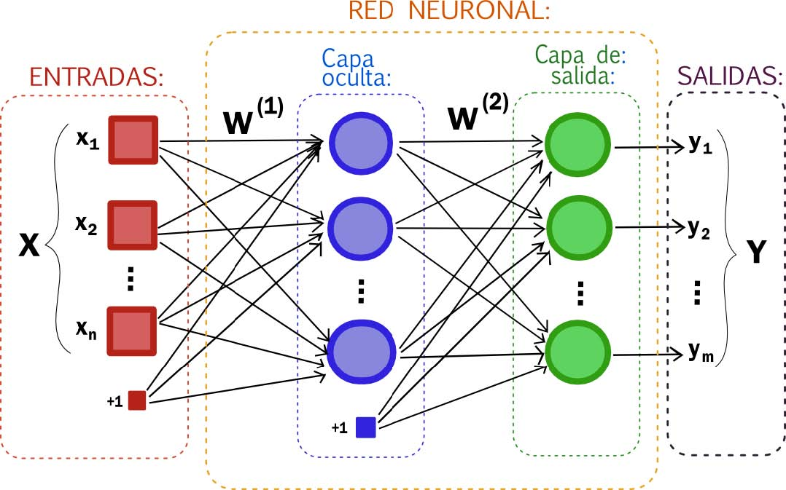

Figure 1. Plot of a nonlinear surface.

Source: [1] or, in case of own source: Source: The authors.

Una red neuronal está constituida por una serie de capas que se activan con determinadas entradas generando determinadas salidas que podrían ser tomadas o no por otras capas, dependiendo de la “profundidad” de la red. Utilizar redes neuronales consiste en hacer que la misma aprenda examinando las entradas, prediciendo las salidas y haciendo ajustes a los distintos parámetros de la misma, este proceso se repite muchas veces hasta que la red sea capaz de predecir o clasificar con un margen de error tolerable.

La idea del proyecto es obtener la configuración de una red neuronal que sea capaz de predecir el nivel socioeconómico de una zona urbana, para esto se planea alimentar la red con imágenes satelitales e información extra de dichas zonas urbanas. Con esta información, ajustes en los parámetros y bastantes iteraciones la red neuronal aprenderá. Los cambios en los parámetros, profundidad y datos usados en la red neuronal son realizados para encontrar la configuración de red neuronal que mejor desempeño presente para la tarea propuesta. Dado que los datos a utilizar son imágenes, es recomendable utilizar “redes neuronales convolucionales” (CNN).

2.2.1.1 Redes neuronales convolucionales

Las redes neuronales convolucionales son un tipo de red neuronal que se adapta mejor al uso de imágenes dado que “las CNN eliminan la necesidad de una extracción de características manual, por lo que no es necesario identificar las características utilizadas para clasificar las imágenes. La CNN funciona mediante la extracción de características directamente de las imágenes. Las características relevantes no se entrenan previamente; se aprenden mientras la red se entrena con una colección de mágenes”12

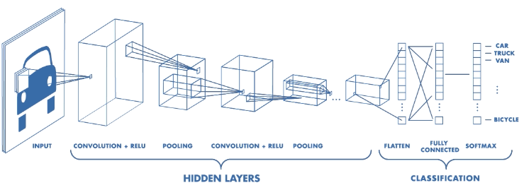

Figure 1. Plot of a nonlinear surface.

Source: [1] or, in case of own source: Source: The authors.

Las CNN pueden contar con un sin número de capas (Neuronas), sin embargo, existen 3 tipos de neuronas fundamentales. Las Neuronas convolucionales, Neuronas de

reducción de muestreo y Neuronas de clasificación.

Las neuronas convolucionales son funciones que se encargan de extraer características de cada imagen que pasa por la red, estas características se toman realizando operaciones de convolución, de ahí el nombre de la red, a cada imagen. Un ejemplo de convolución es la detección de bordes.

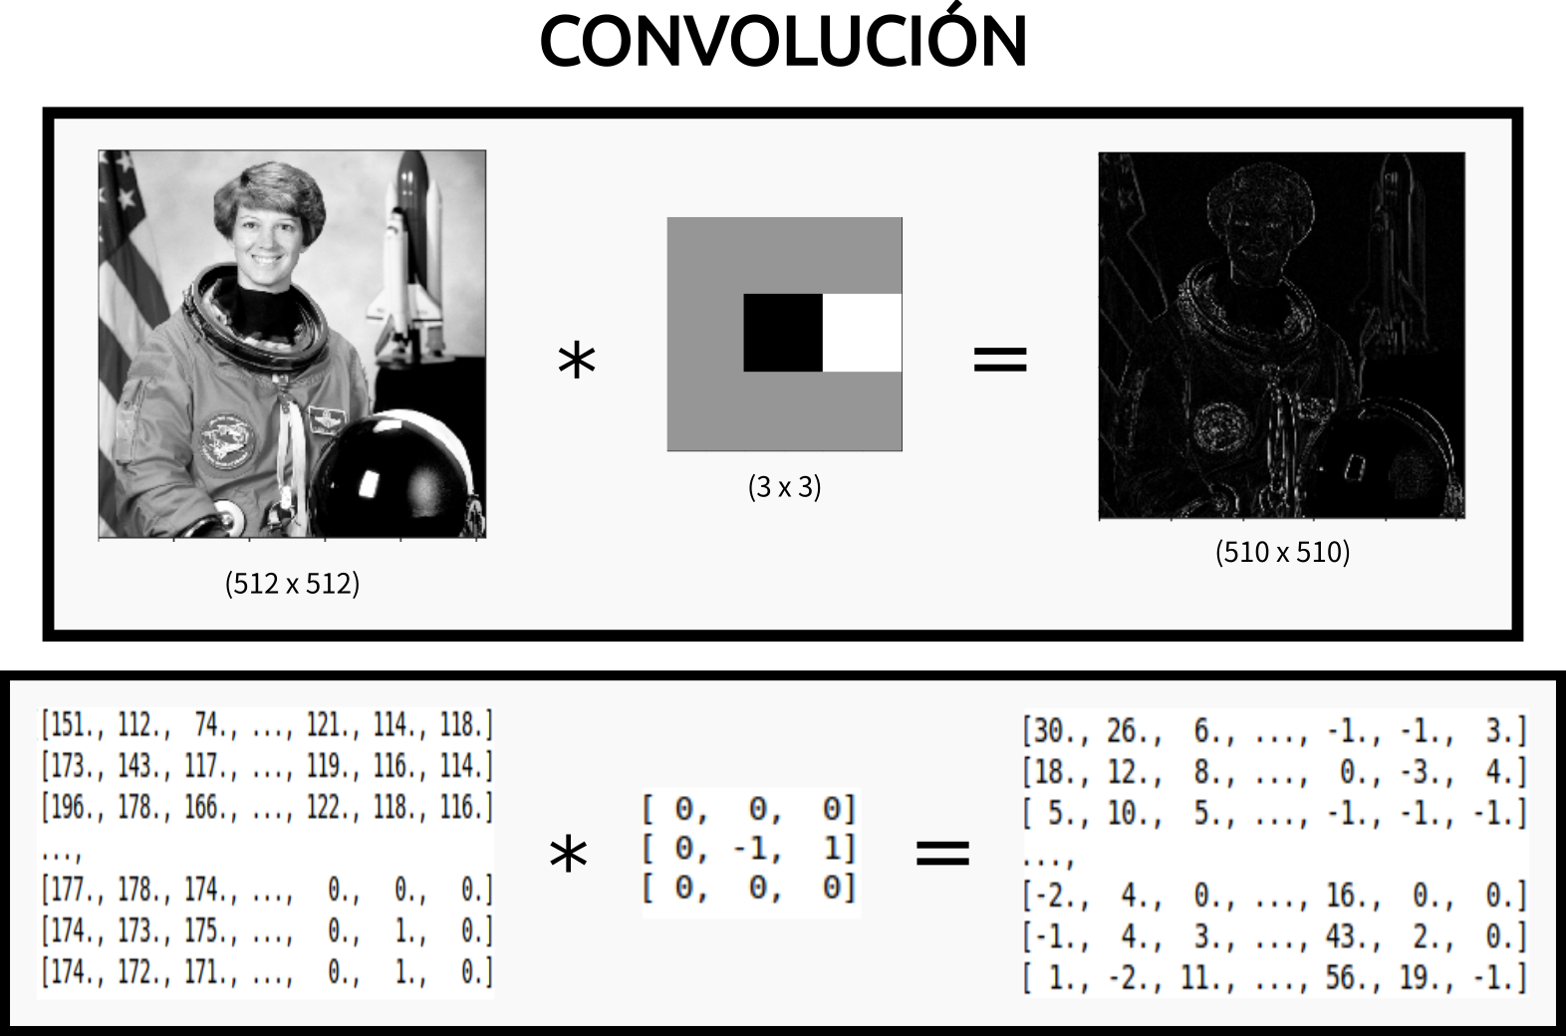

Figure 1. Plot of a nonlinear surface.

Source: [1] or, in case of own source: Source: The authors.

La salida de cada neurona convolucional puede conectarse a otra neurona convolucional o a una neurona de reducción de muestreo o Pooling layer. Las neuronas de reducción de muestreo se encargan de reducir o ’resumir’ las características obtenidas en las neuronas convolucionales optimizando así el aprendizaje y futura clasificación. Esta reducción de características es realizada con funciones como max-pooing, la cual selecciona el valor máximo de un conjunto de datos.



Figure 1. Plot of a nonlinear surface.

Source: [1] or, in case of own source: Source: The authors.

la salida de una neurona de reducción de muestreo puede conectarse con una neurona convolucional, otra neurona de reducción de muestreo o con una neurona de clasificación. Las neuronas de clasificación se encargan de asignar una etiqueta o clase a cadaimagen que entra en la red. Esta asignación se consigue gracias al aprendizaje de las características obtenidas en las capas anteriores durante el proceso de entrenamiento de la red. La salida de una neurona de clasificación puede ser un valor que representa una clase, un vector de valores que indican el porcentaje de pertenencia de cada clase o como es el caso de la segmentación semántica una matriz de valores.

2.2.2 Segmentación semántica

La segmentacion semantica es un problema de visión por computador el cual consiste en asignar a cada pixel de una imagen una etiqueta o clase, obteniendo una nueva imagen de 2 dimensiones, donde se puede observar la delimitación de cada clase en la imagen.

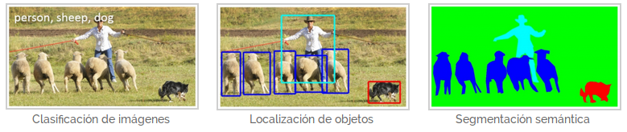

Figure 1. Plot of a nonlinear surface.

Source: [1] or, in case of own source: Source: The authors.

Las tareas de segmentación semántica usando machine learning consisten en realizar la predicción de dicha imagen segmentada, como se mencionó anteriormente para esta tarea se usan redes neuronales convolucionales, sin embargo, estas redes convolucionales para segmentación semántica tienen una estructura algo diferente. Estas redes cuentan con una sección de ’convolución’ (Encode) y ’deconvolución’ (Decode), esto para obtener una imagen con las dimensiones de la imagen original y con el problemas de segmentación resuelto. Estas redes con sección de convolución y deconvolución toman el nombre de autoencoders.

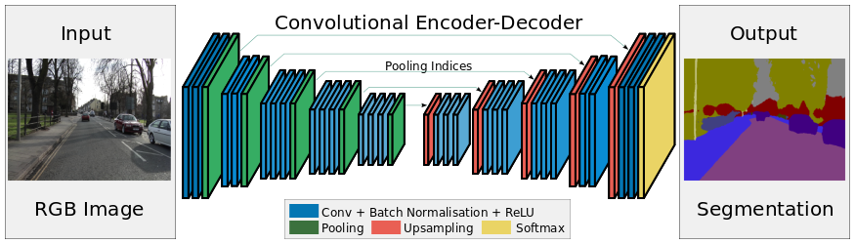

Figure 1. Plot of a nonlinear surface.

Source: [1] or, in case of own source: Source: The authors.

**3. Desarrollo del proyecto**

Está claro que la recolección de datos mediante encuestas a vivienda es una metodología que conlleva bastante tiempo y que el cálculo del estrato debe tener en cuenta un sin número de variables. Como alternativa se propone usar imágenes satelitales dado que se puede obtener mucha información socioeconómica con el análisis de las mismas. Se pueden identificar patrones, detectar construcciones específicas, clasificar materiales de construcción en los tejados y más, todos estos análisis son variables usadas en el cálculo del estrato.

Como se mencionó existe un par de trabajos sobre el nivel socioeconómico usando técnicas de machine learning. El trabajo de Neal Jean usa redes neuronales convoluciones y Transfer Learning para lograr una predicción de la pobreza en 5 países de áfrica. El trabajo de la EAFIT usa técnicas de machine learning para detectar características que puedan dar a conocer el nivel socioeconómico de una zona. Hay que tener en cuenta que en ambos trabajos la principal fuente de datos son las imágenes satelitales.

A grandes rasgos lo que se planteó realizar con las imágenes satelitales, la información aumentada, la información de los estratos y las redes neuronales, se muestra en las siguientes figuras.

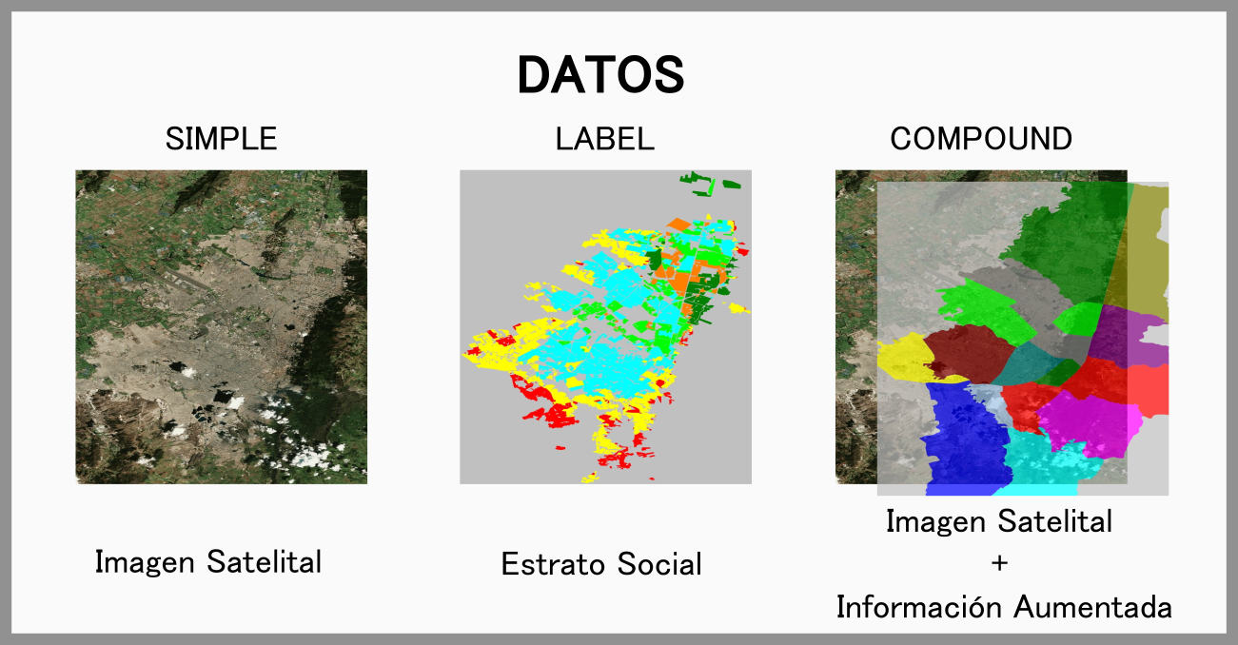

Figure 1. Plot of a nonlinear surface.

Source: [1] or, in case of own source: Source: The authors.

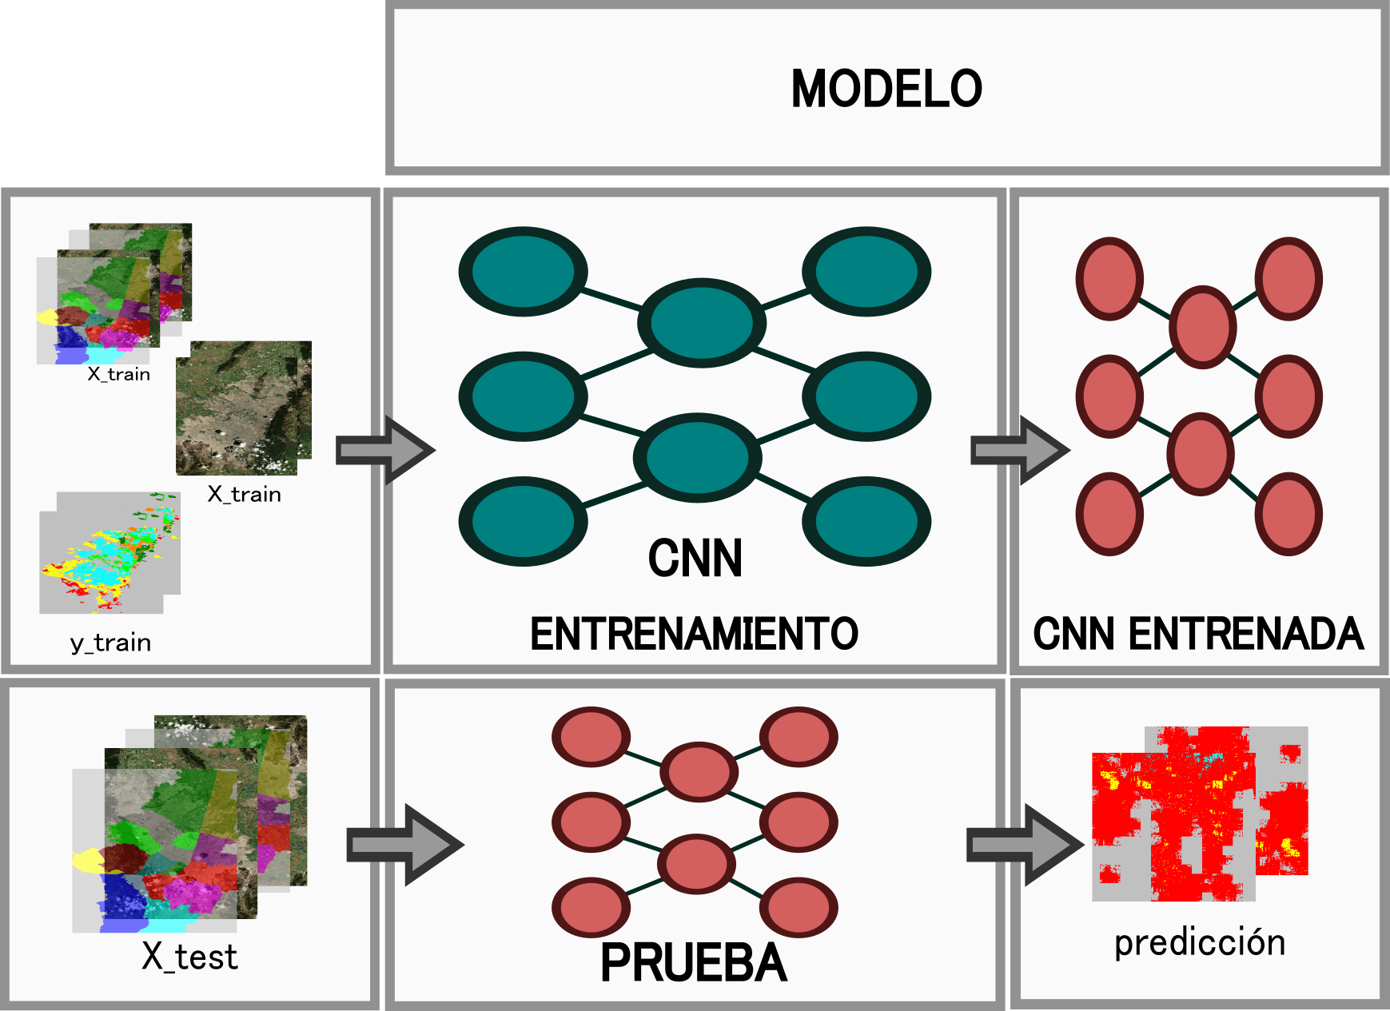

Figure 1. Plot of a nonlinear surface.

Source: [1] or, in case of own source: Source: The authors.

El proyecto se desarrolló encontrando fuentes de datos, generando dataset con imágenes satelitales, información aumentada y distintos niveles de zoom, seleccionando redes neuronales y realizando pruebas para determinar la mejor manera de predecir el estrato social. Hay que mencionar que el desarrollo del proyecto está documentado en el siguiente repositorio de GitHub https://github.com/DaielChom/proyecto_uis. El desarrollo se llevó de la siguiente manera.

3.1 Fuente de datos

Era necesario tener imágenes satelitales, imágenes con los estratos sociales e imágenes con información extra que correspondan geográficamente y que tengan distintos niveles

de zoom, como se muestran en la Figura 7. Se usan distintos niveles de zoom para determinar si esto influye en la predicción del estrato social. Existen muchas plataformas para obtener imágenes satelitales tanto de alta como baja resolución, varias de estas plataformas tienen la opción de insertar información en dichos mapas en forma de marcador, polígono o línea. Esta información por lo general son archivos en formato kml o shp. Gracias a la política de datos abiertos13 es posible encontrar archivos kml o shp en distintas páginas web del gobierno. sin embargo no todos los departamentos o ciudades cuentan con la misma cantidad de datos disponibles y menos con datos del estrato social. El único portal web donde se encontró una buena cantidad de información, incluyendo la del estrato social fue en el portal de mapas de Bogotá, disponible en http://mapas.bogota.gov.co.

No fue posible descargar los archivos kml mostrados en la plataforma, por ende, y aprovechando la licencia Creative Commons que presentan los datos, se crearon nuevos

archivos kml usando los mapas de la plataforma como guía. Los archivos kml realizados están disponibles en https://drive.google.com/open?id=15VnvN6ZRTbsqqd9kl3ukNWBj3oqADsy0. se crearon dos kml, uno con información de los estratos sociales y otro con los índices de condiciones de seguridad nocturna por localidad que tienen las mujeres, mas específicamente los datos de la categoría riesgo alto de dicho mapa.

3.2 DATASET

Como en la mayoría de trabajos de machine learning se debe tener un dataset, un conjunto de datos organizados y con una estructura dividida en train (datos para entrenamiento) y test (datos para pruebas) con los cuales se entrena o prueba un algoritmo de aprendizaje. El dataset que se construyó lleva por nombre OVERLAECOBO y cuenta con 3 tipos imágenes (Figura 7) geográficamente correspondidas y de distintos niveles de zoom o acercamiento satelital. Las imágenes del dataset fueron obtenidas usando el software Ruso SASplanet14, los archivos kml diseñados y Bing maps como fuente de imágenes satelitales, fuente ofrecida en SASplanet. Se tomo el mapa de Bogotá y se trazó una línea que dividiera la ciudad en dos partes, de tal manera que en ambas hubiera información de todos los estratos, una parte se escogió para train y otra la para test, como se muestra en la siguiente imagen.

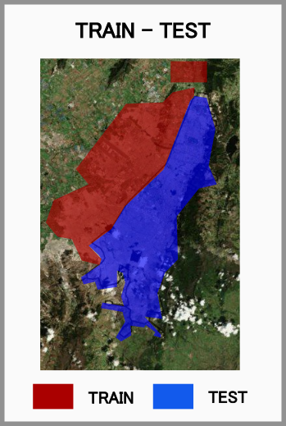

Figure 1. Plot of a nonlinear surface.

Source: [1] or, in case of own source: Source: The authors.

Se extrajeron imágenes de 7 Zooms diferentes, del 13 al 20, cada nivel de zoom cuenta con imágenes satelitales (SIMPLE), satelitales + información extra (Riesgo nocturno para las mujeres) (COMPOUND) y de estrato social, las cuales son usadas como Ground Truth (LABEL). Cada nivel está dividido en train y test. OVERLAECOBO cuenta con la siguiente estructura.

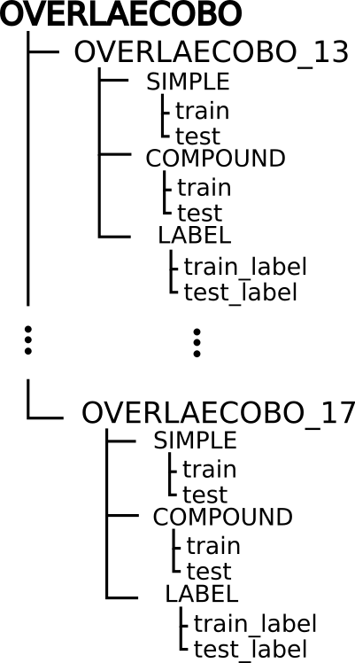

Figure 1. Plot of a nonlinear surface.

Source: [1] or, in case of own source: Source: The authors.

Table 1.

Example of a table.

|  |  |  |  |
| --- | --- | --- | --- |
|  | Model | Train | Test |
|  | SARIMA | 36.11 (52.30) | 51.88 (60.20) |
|  | Proposed model | 35.93 (50.89) | 47.68 (60.06) |

Source: Adapted from [2]

Table 1.

Example of a table.

|  |  |  |  |  |  |  |  |
| --- | --- | --- | --- | --- | --- | --- | --- |
| Zoom | No definido | Estrato  1 | Estrato 2 | Estrato 2 | Estrato 2 | Estrato 2 | Estrato 2 |
|  |  |  |  |  | SARIMA | 36.11 (52.30) | 51.88 (60.20) |
|  |  |  |  |  | Proposed model | 35.93 (50.89) | 47.68 (60.06) |
|  |  |  |  |  |  |  |  |
|  |  |  |  |  |  |  |  |
|  |  |  |  |  |  |  |  |

Source: Adapted from [2]

Table 1.

Example of a table.

|  |  |  |  |  |  |  |  |
| --- | --- | --- | --- | --- | --- | --- | --- |
| Zoom | No definido | Estrato  1 | Estrato 2 | Estrato 2 | Estrato 2 | Estrato 2 | Estrato 2 |
|  |  |  |  |  | SARIMA | 36.11 (52.30) | 51.88 (60.20) |
|  |  |  |  |  | Proposed model | 35.93 (50.89) | 47.68 (60.06) |
|  |  |  |  |  |  |  |  |
|  |  |  |  |  |  |  |  |
|  |  |  |  |  |  |  |  |

Source: Adapted from [2]

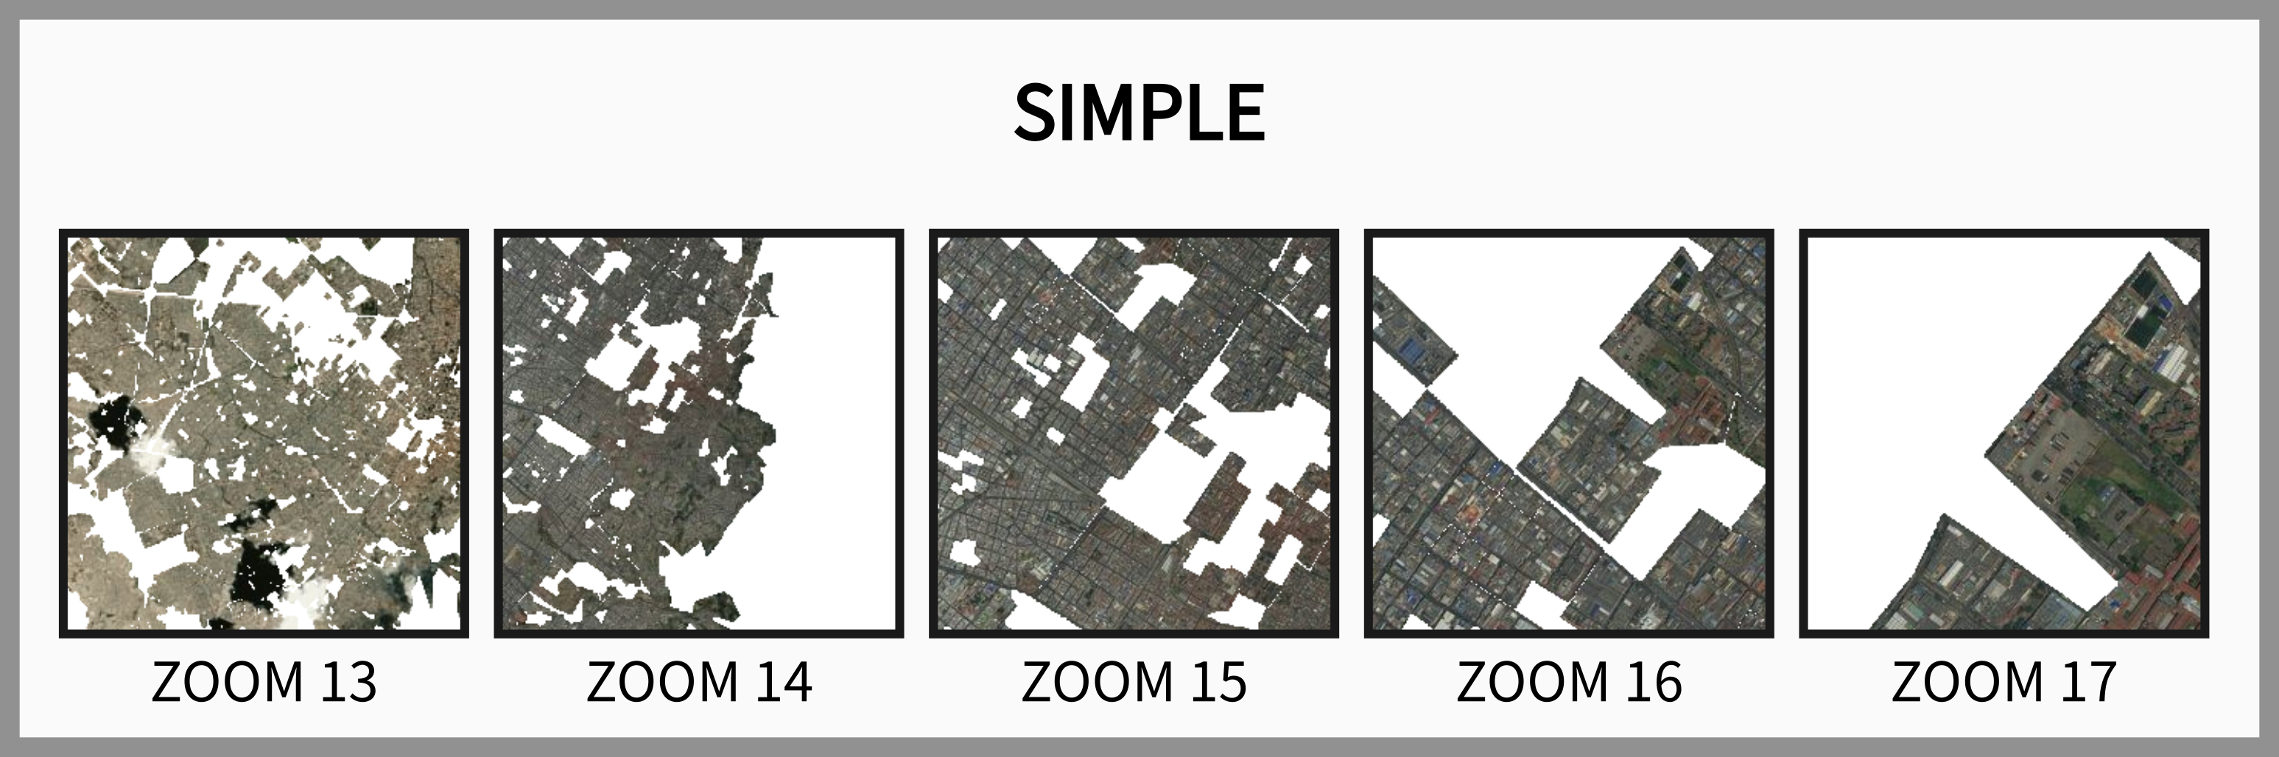

Figure 1. Plot of a nonlinear surface.

Source: [1] or, in case of own source: Source: The authors.

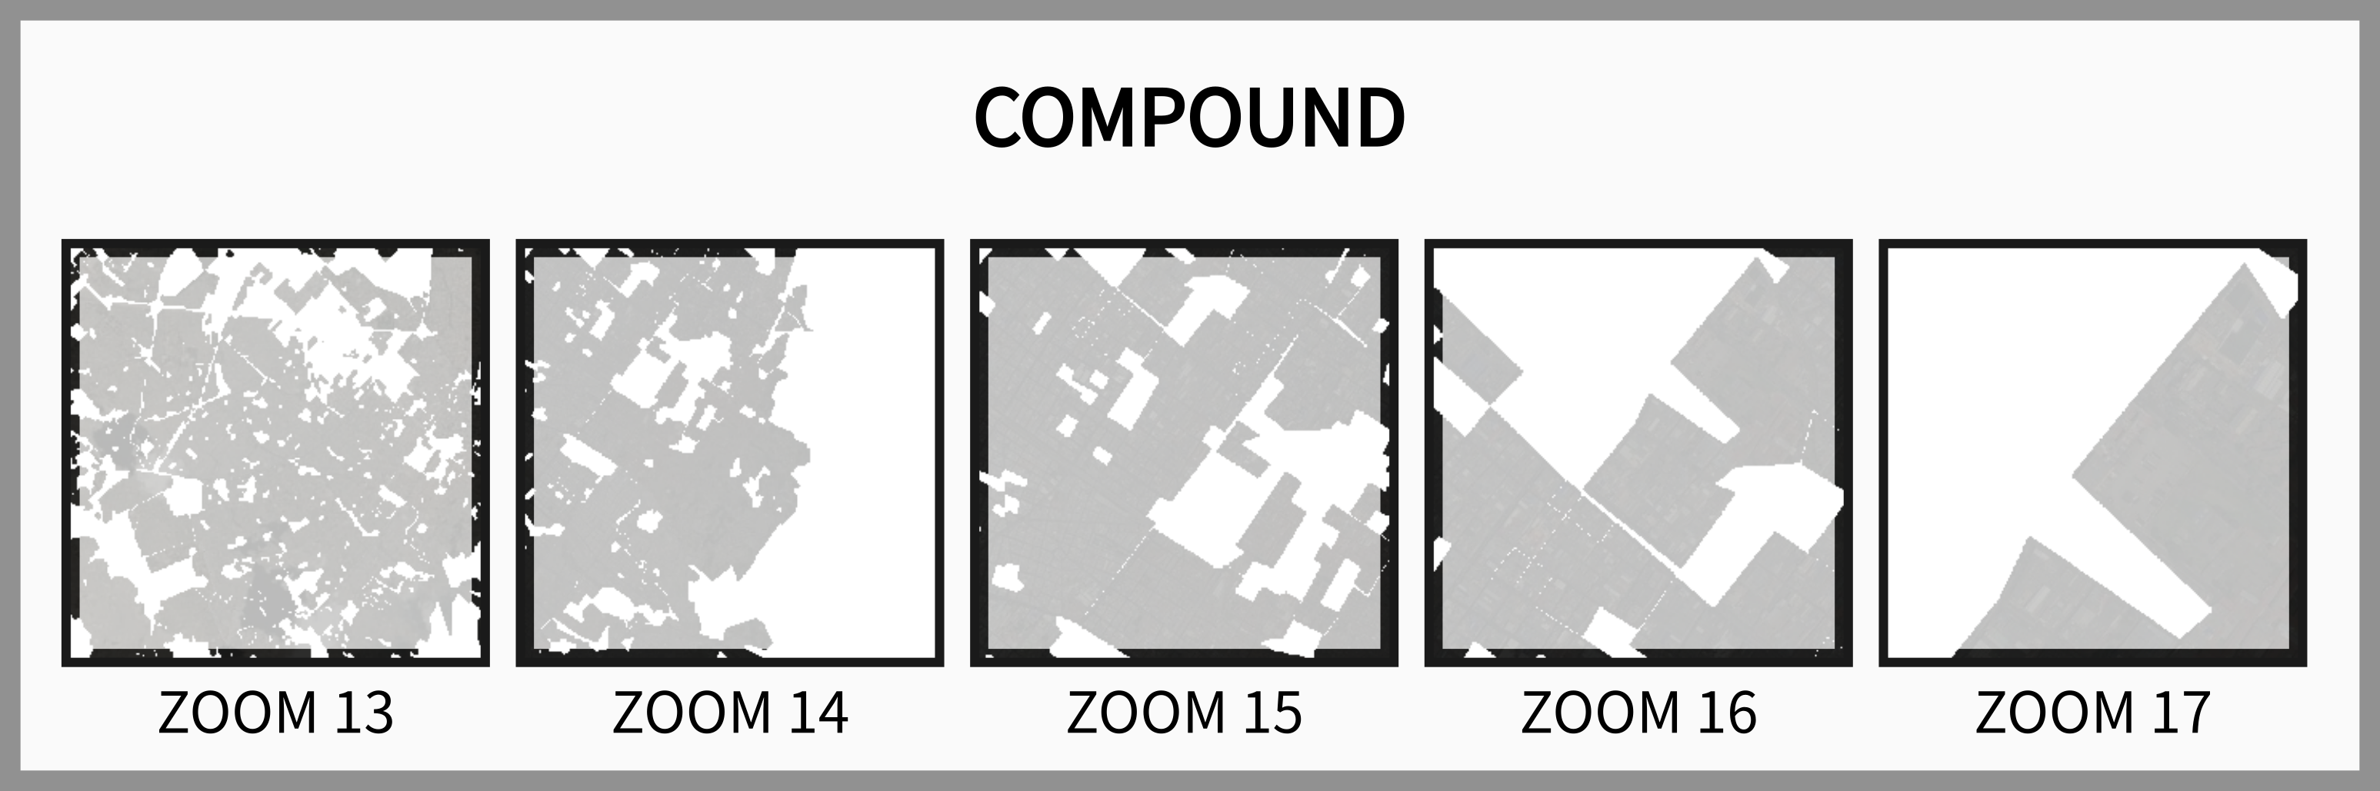

Figure 1. Plot of a nonlinear surface.

Source: [1] or, in case of own source: Source: The authors.

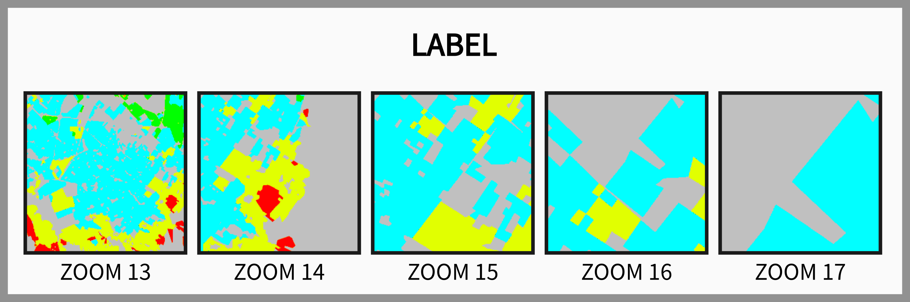

Figure 1. Plot of a nonlinear surface.

Source: [1] or, in case of own source: Source: The authors.

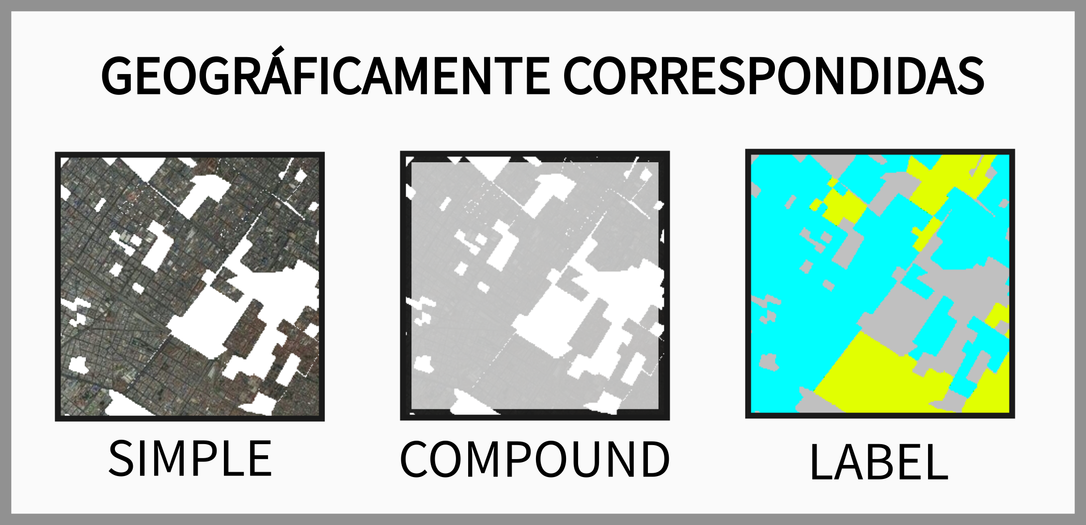

Figure 1. Plot of a nonlinear surface.

Source: [1] or, in case of own source: Source: The authors.

Una vez el dataset estuvo elaborado se prosiguió con la búsqueda de redes neuronales y posteriormente pruebas para determinar la mejor configuración para la detección del estrato social.

3.3 Redes neuronales

Hay que mencionar que la metodología que se usó para la detección del estrato social se conoce en machine learning como Segmentación Semántica (Figura 15), la cual consiste en segmentar una imagen con el fin de delimitar un objeto o diferenciar entre elementos. En Segmentación semántica, en el proceso de entrenamiento se tienen dos imágenes, la imagen que se quiere segmentar (Xtrain) y la imagen segmentada (ytrain) y con estas se realiza el aprendizaje. En el proceso de pruebas con imágenes que se requieren segmentar (Xtest) se crea una nueva imagen segmentada, luego en el proceso de medición del error con las imágenes segmentadas creadas se comparan con las imágenes segmentadas de dataset (ytest). En otras palabras, cada pixel RGB de una imagen tiene su propia etiqueta. La segmentación semántica es una técnica muy utilizada en el campo de la conducción autónoma, ya que representa una buena metodología para descubrir los distintos objetos que percibe la cámara del vehículo y así tomar decisiones.

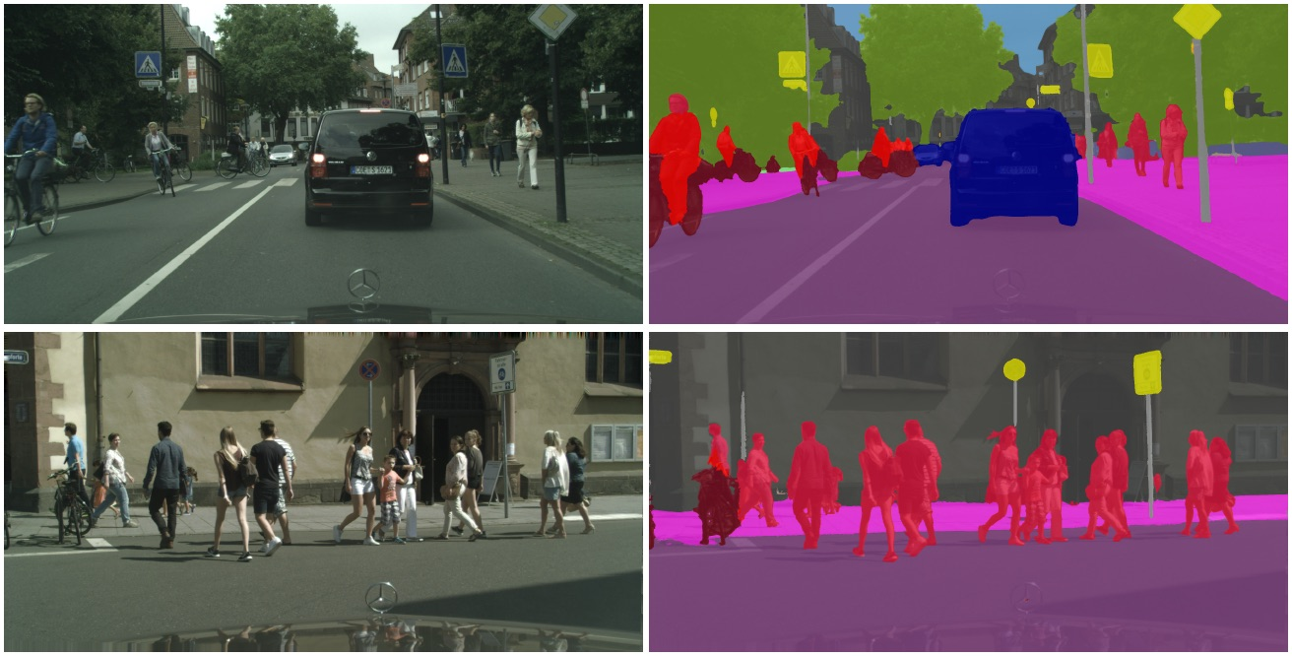

Figure 1. Plot of a nonlinear surface.

Source: [1] or, in case of own source: Source: The authors.

Existe muchas redes neuronales convolucionales con las que se puede aplicar Segmentación semántica, entre ellas SegNet, uNet, DenseNet, AlexNet, cada una de ellas con diferentes arquitecturas que les dan ventajas o desventajas a la hora de solucionar un problema de segmentación semántica. En GitHub hay varios repositorios con implementaciones de estas redes; como es de esperarse estos repositorios, aunque implementen la misma red neuronal, tienen varias diferencias; implementados en distintos lenguajes, usan diferentes librerías e incluso entrenan con diferentes dataset, sin embargo, cumplen la tarea de Segmentación semántica que proponen. Tras una búsqueda y selección entre varios repositorios para seleccionar la mejor red neuronal o la mejor implementación se encontró un Framework que permite usar distintas redes neuronales para la misma tarea. Dicho framework está disponible en el siguiente enlace https://github.com/GeorgeSeif/Semantic-Segmentation-Suite y es el que se usó para las pruebas..

3.4 Deteccion del estrato social

Para los entrenamientos de las distintas redes usadas Se utilizaron 3 niveles de ZOOM para las pruebas y cada nivel se entrenó con imágenes SIMPLE y COMPOUND (satelital, satelital + información aumentada). Para cada configuración del dataset se realizaron 11 pruebas variando la red neuronal y los parámetros epoch y batch size. En total se realizaron 66 pruebas.

Table 1.

Example of a table.

|  |  |  |  |
| --- | --- | --- | --- |
|  | Model | Train | Test |
|  | SARIMA | 36.11 (52.30) | 51.88 (60.20) |
|  | Proposed model | 35.93 (50.89) | 47.68 (60.06) |

Source: Adapted from [2]

Todas las pruebas fueron realizadas en la misma máquina, la cual cuenta con un procesador Intel Core i7, una Tarjeta gráfica NVIDIA GEFORCE 940MX y 8GBs de RAM, las pruebas fueron ejecutadas sobre el Sistema Operativo Xubuntu 18-04. Una vez realizado el entrenamientos de cada red neuronal se midió la capacidad de cada una para predecir el estrato social (generar aproximaciónes a las imágenes LABEL) utilizando el índice de jaccard, más conocido como IoU - Intersection over Union, una métrica22 muy utilizada en la detección de objetos y la segmentación. El índice de jaccard consiste en encontrar el grado de similitud entre dos conjuntos, en este caso entre dos imágenes, calculando el cociente entre la intersección y unión de los dos conjuntos. En el caso de segmentación semántica se usan las áreas cubierta por cada clase en las imágenes predichas y test para calcular dicho cociente.

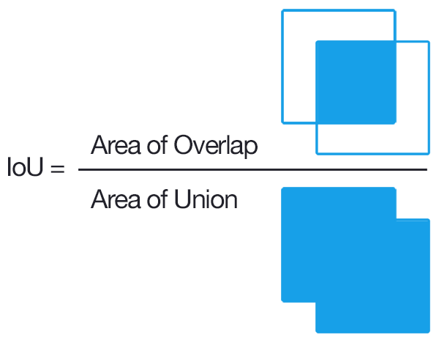

Figure 1. Plot of a nonlinear surface.

Source: [1] or, in case of own source: Source: The author

Cada red entrenada generó una cantidad de imágenes equivalente a las de test del dataset con el que se entrenó. Con estas imágenes generadas y las imágenes del dataset se calculó el índice de jaccard para cada una de las 66 pruebas. Como se mencionó dichos procesos se pueden observar en el repositorio del proyecto. https://github.com/DaielChom/proyecto_uis/. Las pruebas entregaron los siguientes resultados.

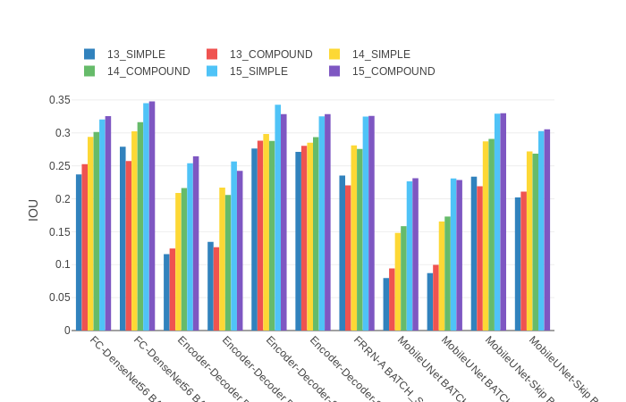

Figure 1. Plot of a nonlinear surface.

Source: [1] or, in case of own source: Source: The author

Analizando la Figura 24, se observa como el aumento del nivel de ZOOM provoca un incremento en la variable IoU, lo que significa un aumento en la precisión de cada predicción. Aunque los valores de IoU son bajos (puesto que se esperan valores cercanos a 1) este resultado no es extraño dado a la cantidad de imágenes de cada configuración de dataset y a los valores bajos de Epoch y Batch Size, los cuales son debido a los recursos computacionales con los que se cuenta. A excepción de una prueba, se puede observar el aumento de IoU en el uso de capas de información extra, como es el caso de la configuración COMPOUND. También se puede decir que el modelo que mejor se acopla a la tarea de predicción del nivel socio económico de una zona urbana es FC-DensetNet5623 , mientras que MobileUNet24 no es recomendable.

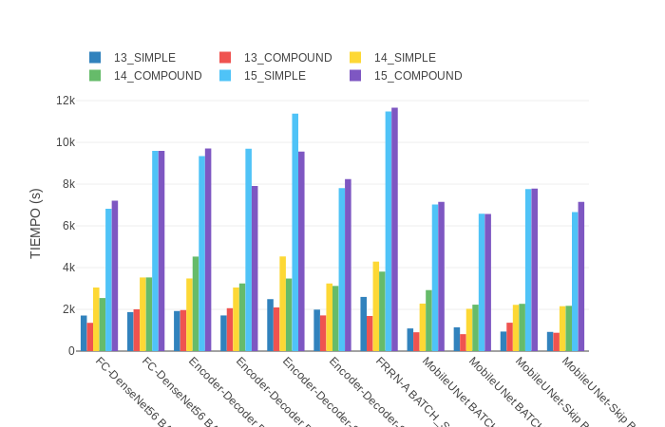

Figure 1. Plot of a nonlinear surface.

Source: [1] or, in case of own source: Source: The author

Como era de esperarse y como lo demuestra la gráfica la cantidad de imágenes usadas en el entrenamiento afecta la duración del proceso de entrenamiento y testeo, siendo las configuraciones con más imágenes las que más tiempo gastan. Hay que aclarar que la duración de cada prueba se ve afectada por el poder computacional con el que se cuenta.

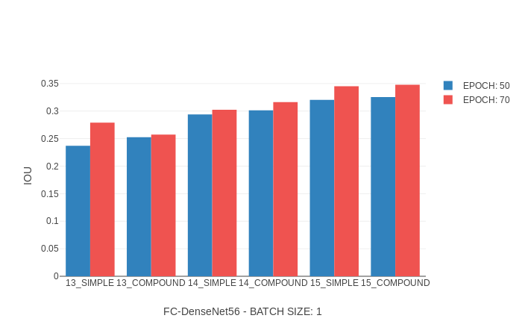

Figure 1. Plot of a nonlinear surface.

Source: [1] or, in case of own source: Source: The author

Aunque se hicieron pocas pruebas con distintos valores de Epoch, se puede observar una mejora en el IoU con el incremento de dicha variable, resultado que era de esperarse dado que se recomiendan25 valores altos para este parámetro. Un número mayor de 70 podría generar mejores resultados, aunque también podría sobre entrenar el modelo.

Figure 1. Plot of a nonlinear surface.

Source: [1] or, in case of own source: Source: The author

Figure 1. Plot of a nonlinear surface.

Source: [1] or, in case of own source: Source: The author

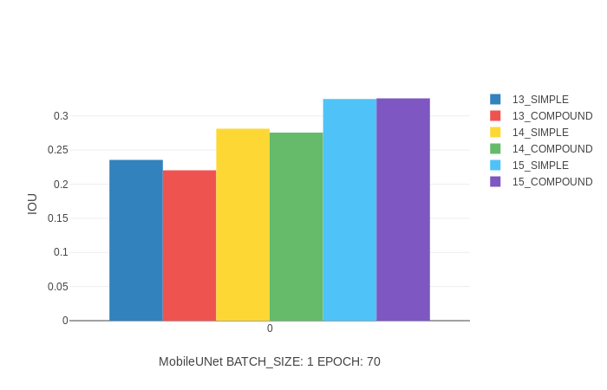

Figure 1. Plot of a nonlinear surface.

Source: [1] or, in case of own source: Source: The author

Como se mencionó anteriormente la peor configuración para la tarea propuesta corresponde al modelo MobileUNet, el cual registra los valores más bajos de IoU para las distintas configuraciones de dataset, como se puede observar en la Figura 24. Sin embargo, se puede notar el incremento de IoU con el uso de configuraciones con mayor cantidad de imágenes.

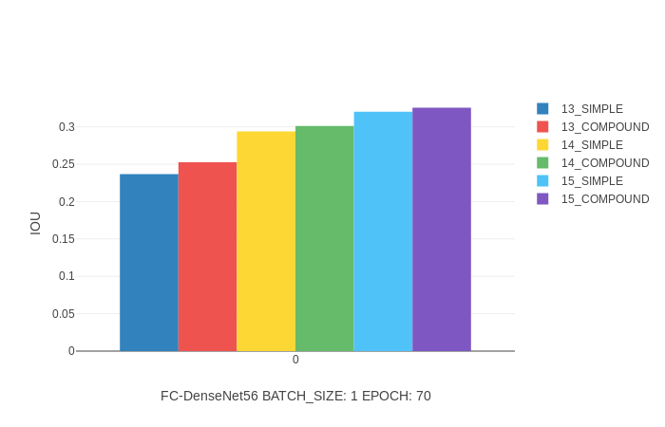

Contrario a MobileUnet, FC-DenseNet56 presenta los mejores valores de IoU en las distintas configuraciones. FC-DenseNet56 fue la mejor red para la tarea propuesta. De igual manera se puede observar el incremento de la métrica IoU con el aumento de imágenes usadas en entrenamiento y testeo. De la Figura 26 se conoce la mejoría de IoU con el incremento del parámetro Epoch usando esta misma red neuronal.

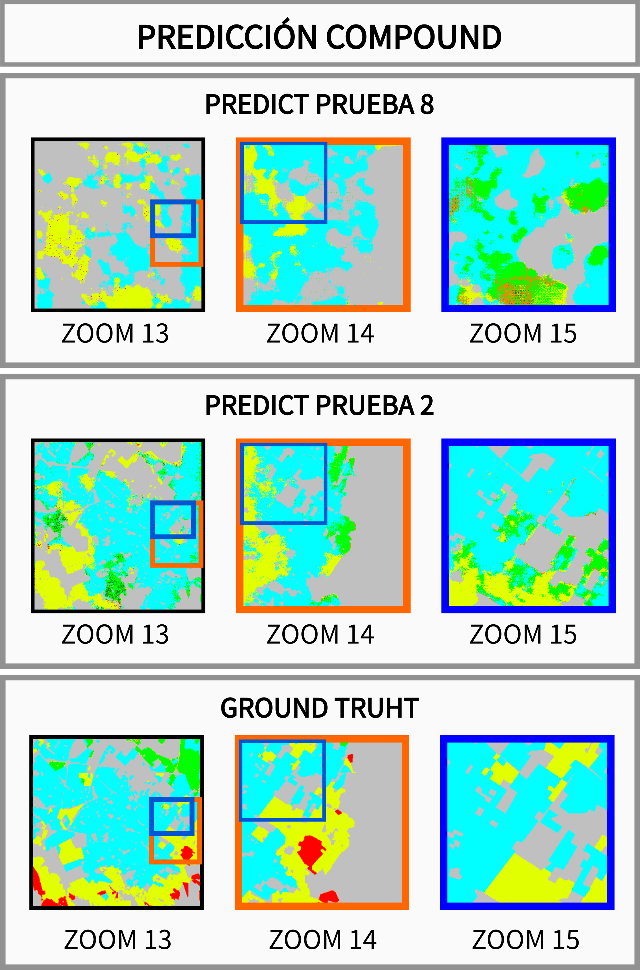

Figure 1. Plot of a nonlinear surface.

Source: [1] or, in case of own source: Source: The authors.

La Figura 29 se puede observar la predicción de FC-DenseNet (Prueba 2) y de MobileUNet (Prueba 8) mostrando sus diferencias a la hora de predecir el estrato social. En las predicciones de la prueba 8 se observa una mala predicción de la clase NO DEFINIDO a pesar de ser esta clase la más común en el dataset y la que en las imágenes de entrenamiento es simplemente el color blanco. Las predicciones de la prueba 2 tienen mejor resultado, logra identificar muy bien la clase NO DEFINIDO, sin embargo tiene problemas en la diferenciación de los demás estratos. Hay que mencionar que tanto para la prueba 2 y la prueba 8 la calidad de la predicción mejora cuando se trata de niveles de zoom mayores.

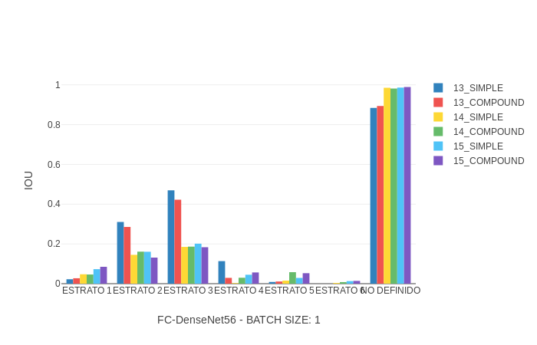

Figure 1. Plot of a nonlinear surface.

Source: [1] or, in case of own source: Source: The authors.

Con la Figura 30 se puede realizar un mayor análisis de los resultados generados por la red FC-DenseNet56. dicha grafica muestra el IoU de cada una de las clases presente en el dataset, en otras palabras, se muestra la capacidad de FC-DenseNet56 para predecir cada uno de los distintos estratos. Este valor de IoU se ve reflejado tanto por la cantidad de imágenes usadas como por la presencia de los distintos estratos en dichas imágenes. Como se puede ver en la siguiente tabla las zonas sin estrato o clase ’NO DEFINIDO’ cuenta con una presencia casi del 50 por ciento del dataset, lo que se refleja en su IoU siendo este el mayor entre todas las clases.

**4. Conclusiones**

* La mejor manera de predecir el nivel socio económico de una zona urbana usando imágenes satelitales es utilizar niveles de acercamiento satelital altos, capas de información extra en las imágenes satelitales y la red neuronal FC-DenseNet56 con valores de Epoch y Batch-size mayores o iguales a 70 y 1 respectivamente.
* Con los archivos KML que se crearon y usando el software ruso SASplanet se crea un dataset nombrado OVERLAECOBO, el cual consta de imágenes satelitales de 5 diferentes niveles de acercamiento satelital. El dataset cuenta con dos tipos de imágenes satelitales (SIMPLE y COMPOUND) e imágenes Ground Truth (LABEL) todas geográficamente correspondidas. las imágenes COMPOUND son imágenes satelitales con un canal extra el cual consiste en información sobre el riesgo que corren las mujeres en horarios nocturnos de las distintas localidades de Bogotá.
* Como método de predicción para el nivel socio económico de zonas urbanas se utiliza segmentación semántica, redes neuronales convoluciones y el Framework Semantic-Segmentation-Suite disponible en https://github.com/GeorgeSeif/Semantic-Segmentation-Suite el cual facilita el trabajo con los datos que se poseen.
* El uso de niveles de acercamiento satelital más amplios genera una mayor calidad en la predicción, esto es debido a que los ZOOM más grandes cuentan con un número mayor de imagines y a la vez una mayor cantidad de información de la cual el modelo puede aprender.
* Como lo enuncia la teoría el uso de valores altos en la variable Epoch genera mejores resultados y el porcentaje de presencia de las clases en el dataset también afecta la predicción.

# 4 Referencing bibliography, tables and figures

In text, bibliographical references use [1,2] instead of [1][2]; [1-3] instead of [1][2][3] or [1,2,3] or [1], [2], [3]. For references to figures use Fig. 1 instead of Figure 1; Fig. 1, 2, 5 instead of Figure 1, Figure 2 and Figure 5, or Figures 1, 2 and 5. Use Fig. 1-5 instead of Fig. 1, 2, 3, 4 and 5.

For equations use eq. (1) instead of equation 1; use (eq. 1) instead of (equation 1); use eq. (1)-(5) instead of eq. (1), (2), (3), (4), (5).

5 Citation standard

Use the following citation standard in references.

For books:

1. Masters, T. Neural Network Recipes in C++. New York: Academic Press, 1993.
2. Dvorak, R. and Ferraz-Mello, S., Eds., A Comparison of the dynamical evolution of planetary systems, Austria, Springer, 2004. http://dx.doi.org/10.1007/1-4020-4466-6#sthash.TMeZ8aSQ.dpuf

For Chapter in a printed book:

1. Moyor M.A. Evaluación del lenguaje de ingeniería, en Verdugo ‑ Alonso J. Evaluación curricular: una guía para la intervención del ingeniero, 2a ed., Madrid, Salvat, 1994. pp. 324-344.
2. Hoyles, C. and Noss, R., What can digital technologies take from and bring to research in mathematics education? in Bishop, A.J. et al. Second International Handbook of Mathematics Education, 2nd edition, Dordrecht, Kluwer Academic, 2003, pp. 323-349. <http://dx.doi.org/10.1007/978-94-010-0273-8_11>

For conference articles:

1. [1] Jeng, J.-T., Chuang, C.-C. and Chuang, C.-T., Support vector regression based LTS-CPBUM neural networks, Proceedings of SICE Annual Conference (SICE), 2011. pp. 215-220.
2. Kobus, M., Guerrero, C.D., Labrador, M.A. and Pérez, R.A., CSTEP: Transferring Computer Science Community College Students to Four-year Universities. ASEE Annual Conference and Exposition, (ASEE 2009), Austin, TX., 2009. http://soa.asee.org/paper/conference/paper-view.cfm?id=12459.

For Electronic book:

1. Pumarino A. la propiedad intelectual en ambientes digitales educativos [en línea], Revisión sistemática, Santiago, hile, DoucUC, 2004 [consulta, 1/8 de octubre de 2005]. Available at: <http://www.uca.es/dept/psicologia/bvsss/csalud/memoria/pdf/tecnologia.htlm>

For Chapter in electronic book

1. Anderson S. Multimedia en internet [en línea], California, Agencia de Evaluación de Tecnologías multimedia, 1998  [date of reference May 16 th of 1998], cap. 6, Formación y acreditación de modelos multimedia. Available at: <http://www.usu.edu./sanderso/multinet.pdf>

For Theses and dissertations:

1. Kawasaki, N. Parametric study of thermal and chemical nonequilibrium nozzle flow, MSc. Thesis, Department of Electronic Engineering, Osaka University, Osaka, Japan, 1993.
2. Williams, J. O. Narrow-band analyzer, PhD dissertation, Department of Electrical Engineering, Harvard University, Cambridge, MA, 1993.

For Journals:

1. Ghiassi, M., Saidane, H. and Zimbra, D. K. A dynamic artificial neural network for forecasting time series events. International Journal of Forecasting, 21 (2), pp. 341-362, 2005. <http://dx.doi.org/10.1016/j.ijforecast.2004.10.008>

For Electronic Journal without DOI:

1. Sánchez, A. and Delgado, L., Estado oclusal y rendimiento masticatorio. Acta Odontológica Venezolana [Online]. 44(2), 2006. [date of reference July 25th of 2007]. Available at: <http://www.actaodontologica.com/44_2_2006/estado_oclusal_rendimiento_masticatorio.asp>

For Electronic Journal with DOI:

1. Gonçalves, M., Fox, E., & Watson, L. Towards a digital library theory: a formal digital library ontology, International Journal on Digital Libraries, 8 (2), pp. 91-114, 2008. <http://doi:10.1007/s00799-008-0033-1>

For Report:

1. García‑Guadarrama J., Informe de Ingeniería Ambiental, México, División de Estudios de Posgrados de la Facultad de Ingeniería, UNAM, México, 2007, 89 P.

# References

1. Velásquez-Henao, J. D. and Branch-Bedoya, J. W. Examples in the classroom: pattern classification using the R language, DYNA, 79 (173), pp. 81-88, 2012.
2. Velásquez-Henao, J. D., Rueda-Mejía, V. M. and Franco-Cardona, J. D. Electricity demand forecasting using a SARIMA- multiplicative single neuron hybrid model, DYNA, 80 (180), pp. 4-8, 2013.

**J.D. Velásquez-Henao,** received the Bs. Eng in Civil Engineering in 1994, the MS degree in Systems Engineering in 1997, and the PhD degree in Energy Systems in 2009, all of them from the Universidad Nacional de Colombia. Medellin, Colombia. From 1994 to 1999, he worked for electricity utilities and consulting companies within the power sector and since 2000 for the Universidad Nacional de Colombia. Currently, he is a Full Professor in the Computing and Decision Sciences Department, Facultad de Minas, Universidad Nacional de Colombia. His research interests include: simulation, modeling and forecasting in energy markets; nonlinear time-series analysis and forecasting using statistical and computational intelligence techniques; and optimization using metaheuristics.

ORCID: xxx

**M. del P. Rada-Tobón,** received the Bs. Eng in Mining and Metallurgy Engineering in 1996, the Sp degree in Environmental Management in 1998, and MS degree in Environment and Development in 2006, she worked in programs and projects of the mining area, with emphasis on environmental management and since 1998 for the Universidad Nacional de Colombia in the publication of scientific journals. She is currently coordinator of the Editorial Centre, Facultad de Minas, Universidad Nacional de Colombia.

ORCID: xxx